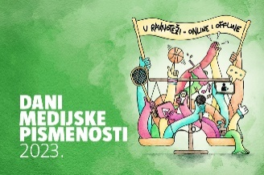
Dani medijske pismenosti 2023.
6. Dani medijske pismenosti u organizaciji Agencije za elektroničke medije i Ureda UNICEF-a za Hrvatsku, u suradnji s brojnim partnerima i uz podršku Ministarstva kulture i medija i Ministarstva znanosti i obrazovanja, održali su se od 24. do 30. travnja 2023.
Tema Dana medijske pismenosti je “U ravnoteži – online i offline” i fokus je na utjecaju medija i društvenih mreža na mentalno zdravlje djece i mladih, kao i na problemu dezinformacija te važnosti kritičkog promišljanja i medijskog obrazovanja.
U obilježavanje Dana medijske pismenosti uključili su se i učenici naše škole, a u nastavku pročitajte kojim su se temama i aktivnostima bavili.
Učenici 5.a razreda bavili su s temom „Prijateljstvo online i offline“. Na početku smo razgovarali što je uopće prijateljstvo i koje su odlike pravog prijatelja. Za njih je prijatelj netko tko je iskren, zanimljiv, smiješan, ne odaje tajne…
Razgovarali smo o tome jesu li prijateljstvo uživo i u virtualnome svijetu suprotnosti ili su to dvije vrste prijateljstva. Učenici su istaknuli dobre i loše strane prijateljstva uživo i u virtualnome svijetu. Gledali smo edukativni film „Osjećaji u virtualnome svijetu“, a zatim su učenici ispunjavali upitnik
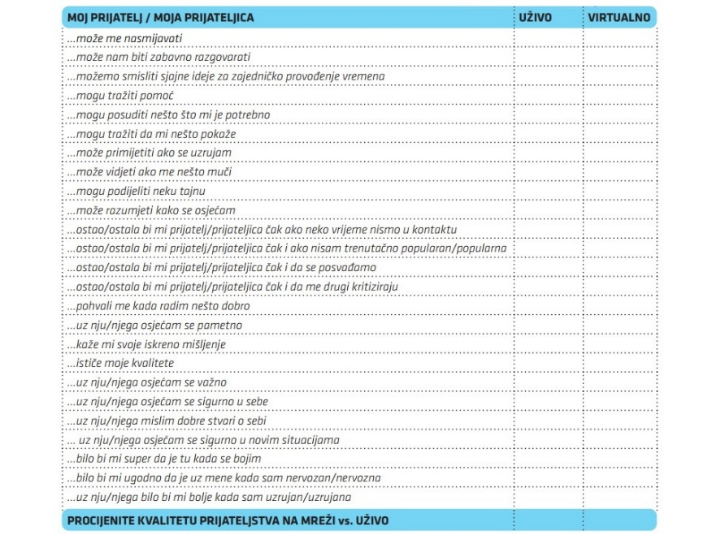
Učenici su u upitniku uočili koje ime je prijateljstvo važnije i koje prijateljstvo prevladava u njihovu životu.

